BERNADUS SERGIO HALIM

Surabaya, Indonesia 60212  
📞 +62 851-3040-3308 | 📧 sergiohalim18@gmail.com

**💼 Tentang Saya**

Mahasiswa S1 Sistem Informasi Bisnis di Universitas Ciputra Surabaya dengan minat pada analisis data, sistem informasi, dan strategi bisnis. Berpengalaman dalam pengembangan aplikasi, manajemen data, dan operasional bisnis. Aktif dalam organisasi serta memiliki soft skill kuat dalam kepemimpinan dan komunikasi.

**🧠 Kemampuan & Kompetensi**

Teknologi & Data

* Microsoft Office (Excel, Word, PowerPoint)
* ERP: SAP, Odoo
* SQL, NoSQL, Power BI, Tableau
* ETL, Big Data (Hadoop, Spark)
* MySQL, PostgreSQL
* Cloud: AWS, GCP
* Python (Pandas, NumPy), RPA
* Keamanan Data Dasar

Analisis & Strategi Bisnis

* BPMN, UML
* SWOT, Business Model Canvas
* SCM: Inventory & Logistics
* Agile, Scrum

Soft Skills

* Teamwork & Leadership
* Komunikasi & Presentasi
* Problem Solving
* Dokumentasi Teknis
* Manajemen Waktu

**🎓 Pendidikan**

Universitas Ciputra Surabaya  
S1 Sistem Informasi Bisnis | Juli 2022 – Juni 2026  
IPK: 3,40

SMK Frateran Surabaya  
Ilmu Sosial | Juni 2019 – April 2022

**🧳 Pengalaman**

Limerensi – Intern Pengembangan Aplikasi  
Surabaya | Sept 2023 – Nov 2023

* Analisis kebutuhan pengguna
* Pengujian sistem dan dokumentasi
* Kolaborasi tim untuk pengembangan fitur

Mamalita – Staf Operasional  
Surabaya | Jul 2022 – Agu 2024

* Layanan pelanggan
* Pengelolaan stok
* Penyusunan laporan

Bisnis Keluarga – Pengelola Usaha  
Surabaya | Jan 2020 – Sekarang

* Pemasaran
* Analisis tren pasar
* Relasi pelanggan & vendor

**📌 Proyek & Kegiatan**

* Koordinator Worship Night KMK UC 2024
* Tim Pelaksana Dean’s Cup 2023
* Tim Logistik Lepas Dean’s Cup 2023
* UCCC 2024 – Komunitas dan Kegiatan

**🏅 Sertifikat & Pencapaian**

* SAP University Program (2022)
* Netassist Training (2023)
* Data Analyst Associate Certification – Expected Maret 2025
* Data Engineer Associate Certification – Expected Maret 2025

**💻 Portofolio**

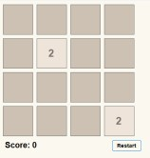Game 2048  
Puzzle pada grid 4x4, menggabungkan ubin bernomor sama untuk mencapai angka 2048.

*🔗* [*https://github.com/sergiohalim/portofolio-/blob/main/2048.cs*](https://github.com/sergiohalim/portofolio-/blob/main/2048.cs)

Game Snake  
Ular bergerak untuk memakan makanan acak. Panjang ular bertambah tiap kali makan.

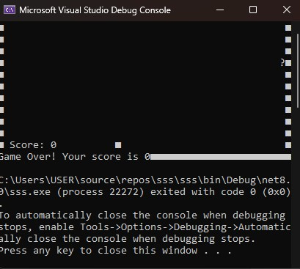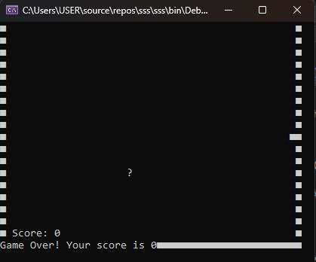

*🔗 https://github.com/sergiohalim/portofolio-/blob/main/SNAKES.cs*

**🧾 E-Commerce untuk UMKM – Limerence**

📌 Introduction  
Limerence adalah aplikasi kasir digital untuk UMKM sabun. Fokus pada efisiensi, kemudahan penggunaan, dan relevansi operasional.

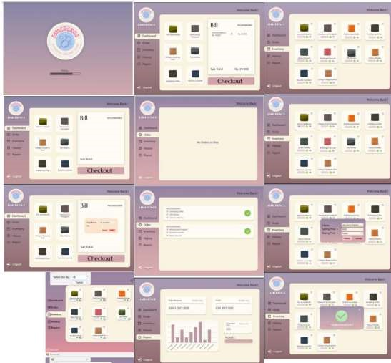

📈 Problem & Solusi

* Manajemen Produk ➤ Sulit mencatat produk → ✅ Input data produk lengkap & praktis
* Pencatatan Transaksi ➤ Pembukuan manual → ✅ Real-time transaksi & analisis
* Manajemen Stok ➤ Over/under stok → ✅ Monitoring otomatis + notifikasi
* Riwayat Transaksi ➤ Data tercecer → ✅ Akses kapan saja
* Pembaruan Data Cepat ➤ Lambat → ✅ Antarmuka simple & cepat

**📊 Data Visualization Project – Looker Studio**

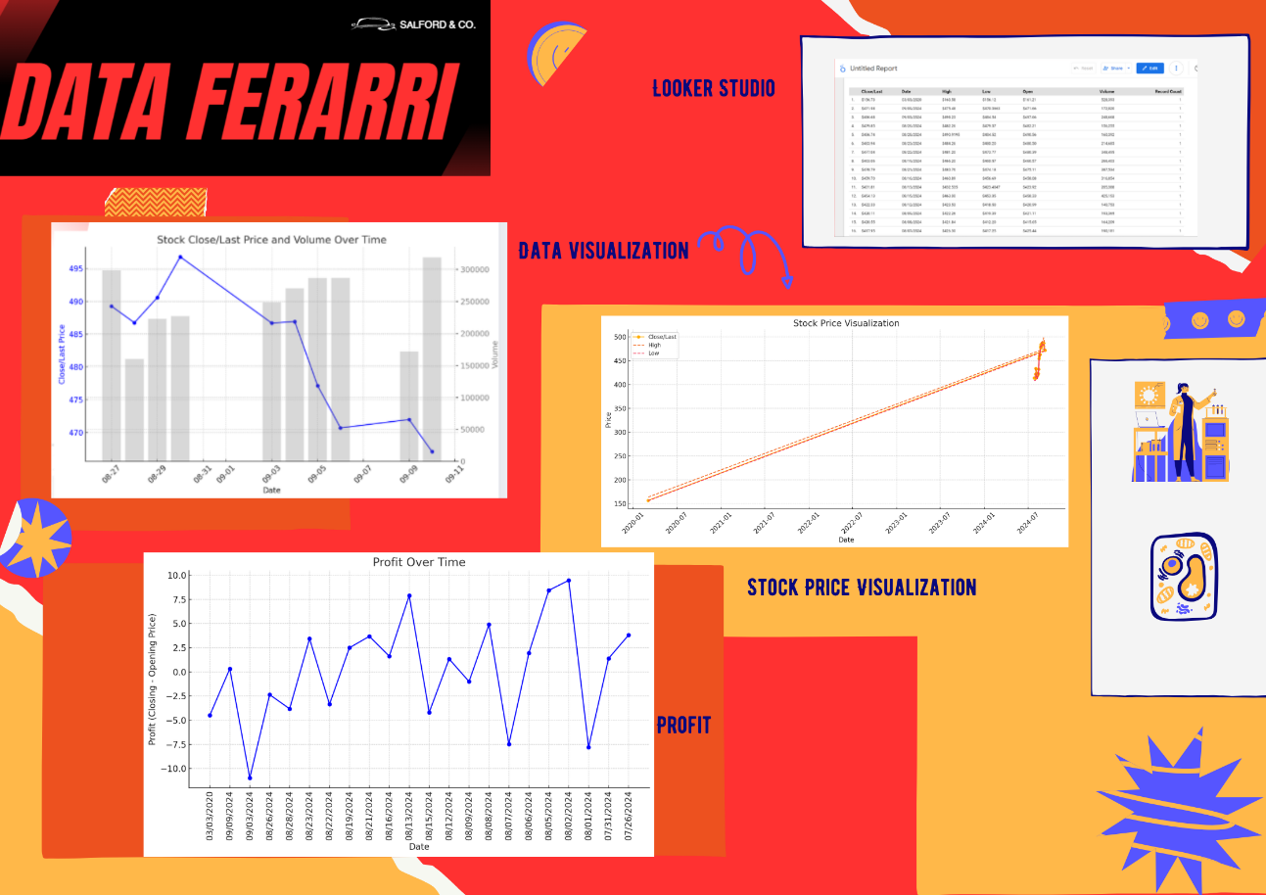“Data Ferrari” Dashboard

Visualisasi harga saham Ferrari untuk analisis historis & performa harian:

* Tabel Data Saham: Tanggal, harga buka, tertinggi, terendah, tutup, volume
* Close Price & Volume Over Time: Garis dan batang
* Profit Over Time: Grafik profit harian
* Stock Price Visualization: Tren harga jangka panjang